书名：股市实战分解

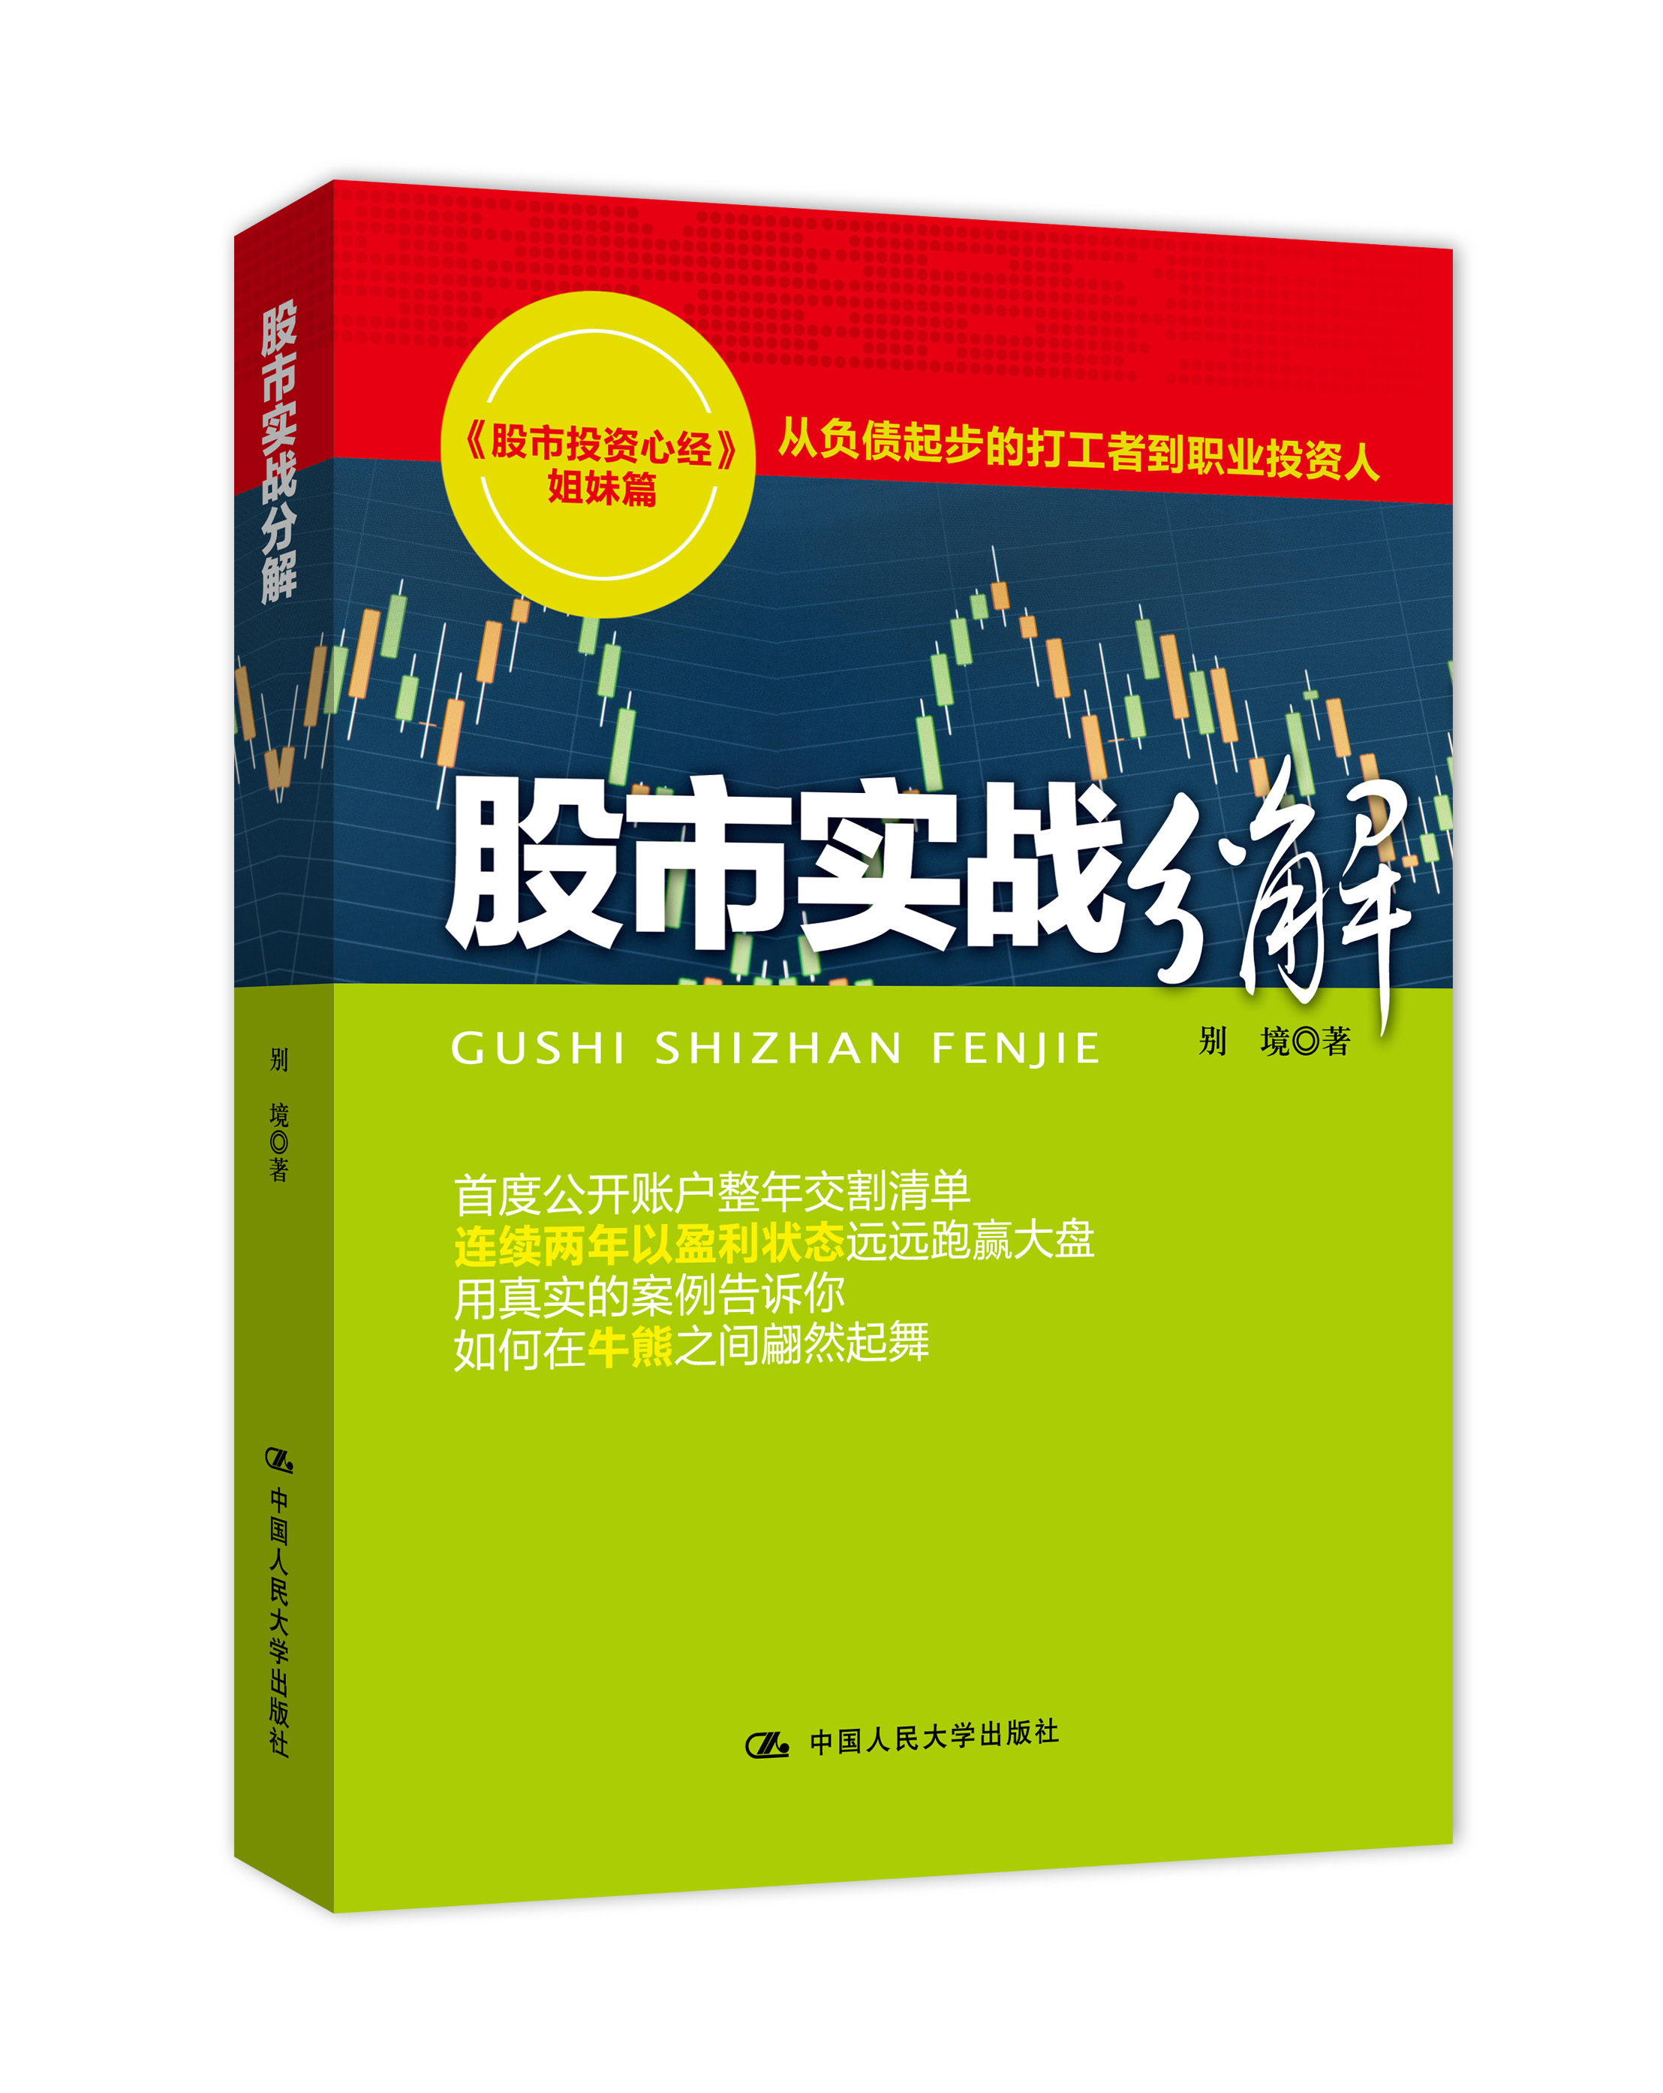
此处粘贴封面
书号：9787300164816
著者：别境
责任编辑：王亚南
成品： 16开 页数： 301
纸张：胶版
装祯：平装
出版时间： 2012年12月
定价： 48
出版社：中国人民大学出版社

- 本书卖点
史无前例公布操盘清单
连续两年以盈利状态远远跑赢大盘
用真实的案例
教你如何收获红色胜利果实

◆ 读者定位
1、股民
２、投资理财者
3、寻求资产增值保值者
- 作者简介
别境，一个来自佛经的名字，学以致用，无私帮助那些同在股海中搏浪的有缘人，像航灯一样指引着前进的方向。曾历经两载，在“天涯股版”打造出超过3100万点击量的《别境解盘》，2009年7月3日激流勇退，封闭解盘帖，立下大盘9000点重返之约。后于博客“别境山庄”保持每周一次解盘的频率，继续帮助需要帮助的人。
作为草根阶层的解盘人，别境一直致力于塑造通俗易懂，化繁为简的解盘风格，拥有最独到的投资视角。经历2个周期的牛-熊市，在沉浮中积累了大量的实战经验，并总结出一套可以为他人所用的理论，将理论和实战案例紧密结合，启迪他人。
别境崇尚自由，不为工作生活所羁缚，凭借过人的技术从股市猎取财富，游历四方，广交朋友，怀慈悲之心，行侠义之事，快意平生。

- 内容简介
本书作最大的特色莫过于公布一整年的交易清单，作者在2011年度熊市的行情下取得超过20%的战绩，延续了2010年的良好业绩，连续两年以盈利的状态远远跑赢大盘，在书中公布的一年周期中跑赢大盘1300点，对于大资金而言，这样的成绩无疑是骄人的，所以也造就了本书的基础。
本书的主要由3部分构成，第一章和第二章主要讲解市场现状和操盘策略，属于基本面分析理论的范畴，其重点内容是价值投机理论的实战操作手法，这部分内容为后面第3部分内容作理论铺垫。第2部分由第三章构成，主要讲如何锤炼良好的心态的问题。第3部分为实战内容，由第四，五，六三章组成，重点在第六章，主要讲解2010年和2011年的操作过程，用多案例连续分解成功和失败的经历，综合运用各种分析理论，最后实现大幅度跑赢大盘的成绩，可为多数人提供重要参考。公布交易清单也是本书最大的特色，这应当是前所未有的，写财经书的人不应该只停留在纸上谈兵，而应该先战胜市场，然后再坐以论道。

◆ 简要目录
- 回顾与现状
- 大盘指数历史回顾
- 关于2008金融危机的看法
- 楼市的问题
- 投资意识与产业发展的问题
- 石油战略
- 电能发展趋势对我们生活的影响
- 有色金属资源战略
- 股指期货
- 投资理念与选股策略
- 在非理性的市场中保持理性的重要性
- 价值投机漫谈
- 价值投资在中国市场所面临的症结及解救办法
- 板块活跃度的衡量
- 精选个股应当考量的因素
- 心态的磨练
- 正心
- 信仰
- 敬畏
- 审美
- 变通
- 常识
- 《K线弧度理论》的实践运用
- 均线麻花结的实践运用
- 2010-2012个人交易记录回顾
- 2010年操盘回顾
- 2011年操盘回顾

◆ 上架建议
投资理财

书摘
我不想给你讲什么理论，因为讲理论的书有很多，我也没那么多理论知识可以传授给你，本书重点讲述的是我多年以来的投资心得，讲述一些实战中的经验教训，这是独一无二的，重点向大家呈现过去两年的熊市中如何生存下来并且有所斩获，为了证明我所讲述的真实性，我决定公开一个账户一整年的交割清单，如果有人怀疑的话可以对应我的实时解盘和某只股票当日的成交数据进行验证。别境真人不做假事，这就是本书和其他财经书籍的最大区别，这是一本纯粹为实战而总结的书，其中的许多经验可以直接复制。
上图为002291星期六在2011年底到2012年初的走势K线图，在2011年10月开始它走出独立行情，大盘步步下跌，它一路反弹，涨幅超过30%，2012年1月6日大盘见底进入反弹阶段，它在1月10日高换手率见顶，进入幅度巨大的补跌浪。在此之前，它出现高位放量滞涨。我在滞涨区用方框标注，方框之前它反弹幅度已经超过20%，换手率一直很低，到了方框中每天下午都有大单对敲，使成交量显示比之前大许多，换手率一下子也升上来，当时我以为它要大涨，所以买进去，后来通过盘中观察成交单发现在大单出现之前通常上方都提前挂着卖出大单，然后买单是直接以扫货的方式打出去，很明显这是控盘主力的对敲行为，选在下午尾盘进行也很好解释，这个时候拉盘的成本最低，不必花一整天用大量资金进行护盘，更容易控制收盘价。有的新手如果不明就里觉得它放量上涨便跟进，哄抢筹码，这正中庄家下怀，松动的筹码有利于出货。我拿了几天就出了，还亏了手续费，我出之后它还上涨，不过我再不参与，知道有风险，后面它果然补跌了，而且跌起来也是很壮观的。按道理换手在10%左右是比较有参与价值的，但是偶尔会有例外，以上的案例就是属于比较少见的例外，所以说没有一种分析方法是一本万利的，运用的时候应当多点考虑其他因素，相互印证，而不能单凭一个因素便作出决策，那是不明智的。
我一般不去选择太过容易涨停或者跌停的股票，太过于活跃不适合我，因为我很清楚地知道自己对于风险的承受能力，我首先会问自己：一旦挨到一个跌停板是否能承受得住？我在筛选股票的时候更多是考虑到风险，而不是想像能享受多少涨停板或者获得多大的涨幅？我更愿意选择稳健的低风险品种而不是冒险的高风险品种，我也相信风险和利润永远是成正比的，在这个市场我已经生存那么多年，从不企求赚快钱，我有足够长的投资生命，没必要急于这一时，也许对于很多人而言，我是个胆小鬼。虽然我操作的时候很激进，喜欢全仓持有一只股票，但是我的选股策略绝对是稳健的类型，因为第一步我已经把好关，所以第二步我就显得胆大。当然，我也不愿意选择那种低迷的股票，那无疑是浪费时间，特别是大盘向好的时候，我在稳健的前提下还是属于比较积极的类型，上涨行情中我选的板块就属于富有进攻性的，但我选的股票通常都不是板块中在一段行情里涨幅最大的，因为涨最多的那一只通常是业绩很差，盘子偏小的类型，基本不符合我的价值投资理念。

.．．．．．．．．．．．．．．．．．．．．．．．．．．．．．．．．．．．．．．．．．．．．．．．．．

